Programing Specifications

Front-end

Module : งานตรวจรับของกลางเพื่อเก็บรักษา

Screen ID : **ILG60-10-02-01**

Screen Name : **การพิมพ์เอกสาร**

**Document Version Control Page**

|  |  |  |  |  |
| --- | --- | --- | --- | --- |
| **Version** | **Date** | **RF No** | **Change Description** | **Change By** |
| 0.0.1 | 16/1/19 |  | Create Document | Vassana.R |
|  |  |  |  |  |
|  |  |  |  |  |
|  |  |  |  |  |
|  |  |  |  |  |
|  |  |  |  |  |
|  |  |  |  |  |
|  |  |  |  |  |
|  |  |  |  |  |
|  |  |  |  |  |
|  |  |  |  |  |
|  |  |  |  |  |
|  |  |  |  |  |
|  |  |  |  |  |
|  |  |  |  |  |
|  |  |  |  |  |
|  |  |  |  |  |
|  |  |  |  |  |
|  |  |  |  |  |
|  |  |  |  |  |
|  |  |  |  |  |
|  |  |  |  |  |
|  |  |  |  |  |

‘

1. Prototype (การออกแบบหน้าจอ)
   1. หน้าจอ ILG60-10-02-01 (การพิมพ์เอกสาร)

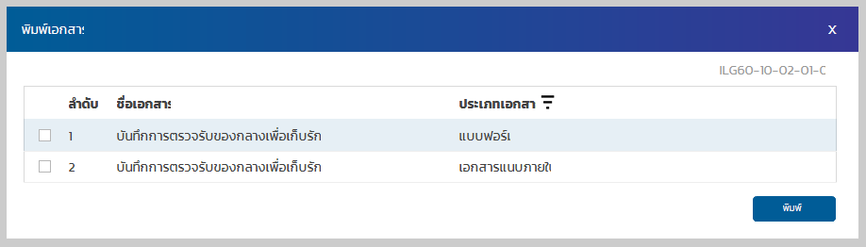

* 1. รายละเอียดหน้าจอ การพิมพ์เอกสาร (ILG60-10-02-01)

|  |  |
| --- | --- |
| **Screen ID** | ILG60-10-02-01 |
| **Screen Name** | การพิมพ์เอกสาร |
| **Module** | งานตรวจรับของกลางเพื่อเก็บรักษา |
| C:\Users\PKH\Downloads\xcs-05-20180719\ILG05_8.jpg | |

* + 1. รายละเอียดหน้าจอ

| **ลำดับ** | **ชื่อคอนโทรล** | **ประเภท** | **ชนิดข้อมูล** | **เหตุการณ์** | **หมายหตุ** |
| --- | --- | --- | --- | --- | --- |
| **1** | **ส่วน พิมพ์เอกสาร** | | | | |
| **1.1** | **[Checkbox]** | **[Checkbox]** |  | **On Click** |  |
| **1.2** | **ลำดับ** | **Column** | **Integer** | **-** | **\*Row No** |
| **1.3** | **ชื่อเอกสาร** | **Column** | **Text** | **-** |  |
| **1.4** | **ประเภทเอกสาร** | **Column** | **Text** | **-** |  |
| **1.5** | **[Sort]** | **Icon** | **-** | **On Click** |  |
| **1.6** | **ปุ่ม “พิมพ์”** | **Button** | **-** | **On Click** |  |

* + 1. การแสดงข้อมูล (Binding Data)

| **ลำดับ** | **ชื่อคอนโทรล** | **ประเภท** | **Table** | **Field** | **หมายหตุ** |
| --- | --- | --- | --- | --- | --- |
| **1** | **พิมพ์เอกสาร** | | | | |
| **1.1** | **[Checkbox]** | **Checkbox** | **-** | **-** | **-** |
| **1.2** | **ลำดับ** | **Column** |  |  | **\*Row No** |
| **1.3** | **ชื่อเอกสาร** | **Column** |  |  |  |
| **1.4** | **ประเภทเอกสาร** | **Column** |  |  |  |

* + 1. รายการเหตุการณ์การทำงานของโปรแกรม

|  |  |  |  |  |
| --- | --- | --- | --- | --- |
| **ลำดับ** | **ชื่อคอนโทรล** | **ประเภท** | **เหตุการณ์** | **หมายเลขรหัสเหตุการณ์** |
| **1** | **ส่วนของ From** | | | |
| **1.1** | **Page** | **-** | **Page Load** | ILG60-10-02-01-E01 |
| **2** | **ส่วน พิมพ์เอกสาร** | | | |
| **2.1** | **[Sort]** | **Icon** | **On Click** | ILG60-10-02-01-E02 |
| **2.2** | **ปุ่ม “พิมพ์”** | **Button** | **On Click** | ILG60-10-02-01-E03 |

* + 1. รายละเอียดเหตุการณ์ทำงานของโปรแกรม
       1. รหัสเหตุการณ์ : ILG60-10-02-01-E01 (ส่วน Page/เหตุการณ์ Page Load)

|  |  |
| --- | --- |
| **Screen ID** | **ILG60-10-02-01** |
| **Screen Name** | **พิมพ์เอกสาร** |
| **รหัสเหตุการณ์** | **ILG60-10-02-01-E01** |
| **ชื่อคอนโทรล** | **Page (ส่วนของ Page)** |
| **ประเภท** | **-** |
| **เหตุการณ์ทำงาน** | **Page Load** |
| **ขั้นตอนการทำงาน** | 1. ตรวจสอบ parameter ที่ได้รับจาก Screen ID : ILG60-10-02 2. การแสดงข้อมูล    1. ชื่อเอกสาร โดยขึ้นอยู่กับประเภทเอกสาร ดังนี้       1. แบบฟอร์ม แสดงข้อมูลในส่วนของชื่อเอกสารตามรูปแบบดังต่อไปนี้ 3. “บันทึกการตรวจรับของกลางเพื่อเก็บรักษา”    * 1. เอกสารแนบภายใน แสดงข้อมูลในส่วนของชื่อเอกสาร (DocumentName) โดยเรียกใช้ API ผ่าน URL http://{hostname}/XCS60/ProveDocumentgetByCon(String ReferenceCode) โดยที่ ReferenceCode = “paramerter ที่ได้รับ” 4. การแสดงปุ่มจัดการข้อมูล    1. เปิดการใช้งาน (Disable = True ) ปุ่มจัดการข้อมูลได้แก่       1. พิมพ์ |

* + - 1. รหัสเหตุการณ์ : ILG60-10-02-01-E02 (ส่วน พิมพ์เอกสาร / [Sort] [On Click])

|  |  |
| --- | --- |
| **Screen ID** | **ILG60-10-02-01** |
| **Screen Name** | **พิมพ์อกสาร** |
| **รหัสเหตุการณ์** | **ILG60-10-02-01-E02** |
| **ชื่อคอนโทรล** | **[Sort]** |
| **ประเภท** | **Button** |
| **เหตุการณ์ทำงาน** | **On Click** |
| **ขั้นตอนการทำงาน** | 1. จัดเรียงเอกสารตามประเภทเอกสาร 2. จบการทำงาน |

* + - 1. รหัสเหตุการณ์ : ILG60-01-02-01-E03 (ส่วน พิมพ์เอกสาร / ปุ่ม “พิมพ์” [On Click])

|  |  |
| --- | --- |
| **Screen ID** | **ILG60-10-02-01** |
| **Screen Name** | **พิมพ์เอกสาร** |
| **รหัสเหตุการณ์** | **ILG60-10-02-01-E03** |
| **ชื่อคอนโทรล** | **ปุ่ม “พิมพ์”** |
| **ประเภท** | **Button** |
| **เหตุการณ์ทำงาน** | **On Click** |
| **ขั้นตอนการทำงาน** | 1. แสดงการรายการเอกสารที่เลือกผ่าน Browser 2. จบการทำงาน |